Міністерство освіти і науки України

Національний університет „Львівська політехніка”

Кафедра “Електронних обчислювальних машин”



**ЛАБОРАТОРНА РОБОТА №1.**

**ПЕРЕВАНТАЖЕННЯ ФУНКЦІЙ**

**Виконав:**

Ст. гр. КІ-15

Колосенко Д.О. **Перевірив:**

Козак Н.Б.

Львів – 2020

Мета: познайомитися із потоковим вводом-виводом

Хід роботи :

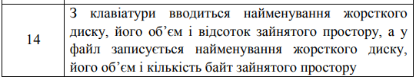

#include <iostream>

#include <fstream>

#include <string>

#include <iomanip>

using namespace std;

int main()

{

char drivesname;

int drivessize = 0;

float drivesused = 0;

int drivesusedbite = 0;

cout << "Enter the name of drive in" << endl;

cin >> drivesname;

cout << "Enter the size of drive in bytes" << endl;

cin >> drivessize;

do{

cout << "Enter the used memory of drive in range from 0 to 100" << endl;

cin >> drivesused;

} while (drivesused < 0 || drivesused > 100);

drivesusedbite = (drivessize * drivesused) / 100;

string path = "myFile.txt";

ofstream fout;

fout.open(path);

if (!fout.is_open())

{

cout << "Error! File is not found!" << endl;

}

else

{

fout << "Name of drive:";

fout << drivesname << endl;

fout << "Size of drive:";

fout << drivessize << endl;

fout << "Used memory of drive:";

fout << drivesusedbite << endl;

}

fout.close();

return 0;

}

Результат виконання програми :

